Музыкальное воспитание начинается с колыбели
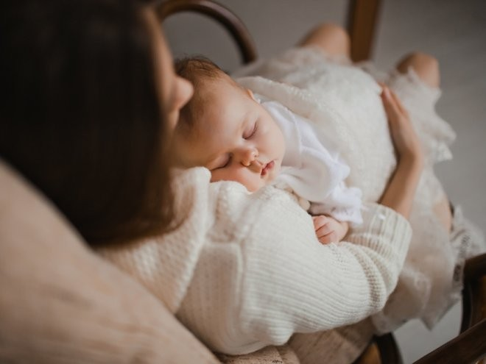
С древних времён не зря говорится, что воспитание человека начинается с колыбельных песен.
Колыбельные – самые древние песни человечества, обладающие огромной силой внушения. Колыбельная песня, исполняемая при убаюкивании ребенка, – одна из древнейших фольклорных жанров.
Слово «колыбельная» происходит от глагола «колыбать» (колыхать, качать), соответственно пелась такая песня малышу, которого укачивали в колыбели.
Колыбельная песня – это песня материнской души, любви и неповторимой нежности, а также это первая в жизни малыша музыка, которую нужно начинать петь ещё до рождения, во время беременности женщины.
Это элемент дородового воспитания, причём, петь можно и нужно вместе с папой, потому что ребенок ещё до рождения «запоминает» родные голоса, нежный и спокойный тембр, мягкость исполнения, а после рождения он узнаёт эту мелодию и успокаиваться, а также скорее, чем другие дети начинает реагировать на мамин голос и пытаться издавать мелодичные звуки.
Отсутствие музыкальных способностей – не повод отказывать ребенку в колыбельных песнях. Не важно, есть ли у родителей голос или слух, ребенку важна интонация и звучание родных голосов. Малыш ещё не знает языка, не понимает слов, но слушая колыбельную, он успокаивается, затихает, засыпает.
Она воспринимается малышом с магической силой, потому что исходит от самых родных, самых дорогих людей – мамы и папы.
Во время исполнения колыбельной своему ребенку, родители рассказывают о настоящем и придумывают для него прекрасное будущее.
В каком возрасте, какие песни?
В первые годы жизни лучше всего петь малышу фольклорные песни, так как, именно народные мелодии сказываются на состоянии и развитии малыша наилучшим образом, а детям постарше нужно разнообразие – это развивает память, речь и фантазию.
Мелодика колыбельной, ее ритм, упорядоченность рифмованного текста магически действуют на малышей, которые очень чутко воспринимают поэтический текст. Ребенок получает эмоциональный опыт, соединяет свои впечатления со словами, а именно поэтому почти каждый человек всю жизнь помнит колыбельные песни своего детства.
Хорошо, если мама сама поет малышу песни. Для него очень важен «живой» голос мамы. С колыбельной песней передается любовь, ласка и нежность мамы, пусть ребенок ещё не слышит, но он это чувствует. Мамины песни дают возможность установить особые эмоциональные отношения между малышом. Ребёнок воспринимает её интонации, тембр голоса, такими родными и любимыми, которые дают ему чувство тепла и защищённости, и это является очень важным для завершения дня и спокойного сна.
Пение колыбельных песен благоприятно влияет на:
- Развитие речи малыша.Детская колыбельная песня – это первые уроки родного языка.
Сухомлинский В.А. писал: «Пойте своим детям, хотя бы до трех лет, когда они укладываются спать, и продолжайте петь им ещё в течение пяти минут после засыпания».
Дети, которым поют колыбельные песни, раньше начинают произносить звуки, гулить, у них быстрее развивается гортань, а следовательно и речь. Песни помогают малышу запоминать слова, их значения, порядок слов в предложении.
Повторы звуковых сочетаний, слогов, отдельных слов и их цепочек в одной колыбельной рассчитаны на развитие памяти младенца.
- Психическое состояние малыша. Дети, которым в детстве пели колыбельные песни, во взрослой жизни более ласковые, спокойные, успешные. От того, пела ли мама малышу колыбельные песни и какие именно, будет зависеть характер ребёнка в будущем.
Исполнение мамой колыбельных песен малышу – это способ показать, что всё в порядке, мамочка рядом и она его любит. Ещё не понимая слов и не осознавая их смысла, ребёнок успокаивается, засыпает. Это важный фактор в душевном единении матери и ребёнка.
Специалисты утверждают, что дети, которым мамы пели колыбельные песенки, меньше подвержены психическим расстройствам, они более спокойны, а уровень интеллектуального развития у них выше, чем у сверстников, которым не пели колыбельных.
- Нравственное воспитание малыша. Раньше считали, что младенческий возраст – самый подходящий для закладывания в маленького человека нравственных основ. Исполняя колыбельную песню, мать кодирует сына или дочь на определенный поведенческий стереотип, принятый в обществе. Это обусловливает социально приемлемое поведение человека в дальнейшем.
Примечательно, что нет ни одной колыбельной песни, программирующей на неудачу или описывающей безысходное положение. Сегодня объясняется тот факт, согласно которому люди, засыпавшие под колыбельные, по достижении взрослого возраста становятся более успешными, чем те, кто колыбельных не слышал.
В наше время день современных мам расписан по часам, до каждой минуты, а малыш, к сожалению, получает самую малость времени из строго расписанного графика родителей. Многие родители не знают колыбельных песен, так как в современном мире, где магазины завалены развивающими игрушками, мало кто из мам понимает важность колыбельных песен как средства развития малыша и общения с ним. Сейчас мамы если и поют своему ребёнку колыбельные песни, то только для того, чтобы уложить его спать, а часто вместо колыбельной, с первых дней жизни, засыпают своих крох под звуки телевизора, радио, музыкальной игрушки над кроваткой, любимой «взрослой» музыки…
Но сможет ли всё это заменить малышу колыбельную песенку? Нет!
Профессор, доктор филологических наук Ирина Карабулатова считает, что приучать детей находиться в постоянном шуме опасно – это может сформировать невротический характер.
Между тем, люди, которым в детстве не пели колыбельные песни, чаще страдают психическими расстройствами, вырастают более эгоистичными и злыми.
На Востоке даже есть такая поговорка про злого человека: «Видно, ему мама в детстве не пела колыбельных песен».
Пойте малышу песенку перед сном, ведь в маминой колыбельной песне содержится огромная сила, она полна добра и волшебства. Спеть ее совсем несложно, времени занимает всего пару минут, а пользу приносит огромную.
Привыкнув к Вашей колыбельной, малыш станет быстрее успокаиваться, быстрее засыпать. А в случае, когда что-то болит у ребёнка или беспокоит его – Ваша колыбельная поможет ему легче перенести боль и успокоится.
Колыбельные песни очень важны в процессе овладения ребенком речью, следовательно, в развитии мышления. От того, какие песни пела ребёнку мама, и пела ли она их вообще, зависит характер маленького человека, его физическое здоровье, степень его психологической устойчивости.
Кроме того, в колыбельной зашифрованы знания о мире.
Говорите с малышом на «языке колыбельных» и отправляйтесь вместе в мир детских фантазий.

